
NOTA
Curso: DESARROLLO DE APLICACIONES WEB
Módulo: DIW

Apellidos: Nombre:

Evaluación: 1ª Evaluación Fecha:
.

/5,5
COLEGIO
ZABÁLBURU

Somos dueños de una tienda online de maquillaje y perfumería. Llegando a una fecha tan señalada como las navidades y ante unas bajas ventas, nos hemos planteamos la creación de unos lotes de productos de maquillaje con un buen descuento para nuestros clientes habituales.
El diseño de la página que vamos a presentar es el siguiente: (os viene dado)
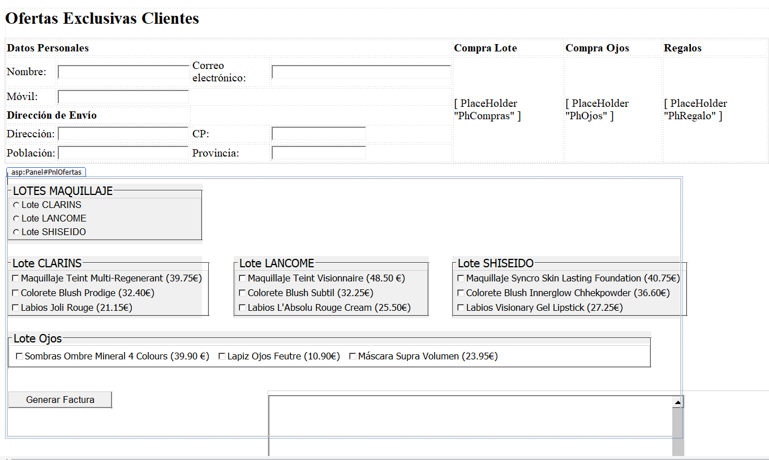
Consta de una tabla con varios cuadros de texto para la introducción de los datos personales del cliente y a la derecha de esos cuadros de texto tendremos varios paneles (placeholder) en donde posteriormente tendremos que ir añadiendo unas imágenes.
También tendremos un panel con las ofertas que vamos a presentar a nuestros clientes denominado PnlOfertas (en donde a su vez habrá 5 paneles con los objetos a comprar y un botón de Compra) y un panel de Facturación denominado PnlFactura (en donde habrá una etiqueta LblFactura y tres botones: Seguir Comprando, Finalizar Compra y Enviar Compra). El panel de Facturación lo vais a encontrar en la misma posición que el panel de Ofertas dado que se visibiliza uno o el otro.

El diseño debe comenzar mostrando los siguientes controles solamente:

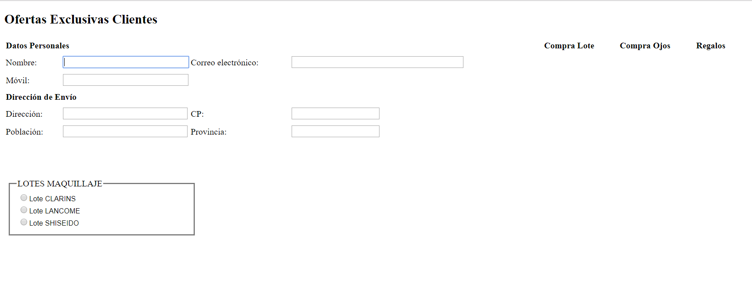

Al cargar por primera vez la aplicación (0,25 puntos)

Por tanto, al cargar la aplicación por primera vez solo deben mostrarse la tabla y el primer panel de Lotes de Maquillaje. Además, aparecerá el cursor en el cuadro de texto TxtNombre.

Al Pulsar la tecla Enter en cada uno de los cuadros de texto (0,5 puntos)

Irá pasando el foco al cuadro de texto siguiente, exceptuando en el cuadro de texto de correo electrónico, en donde comprobará si la dirección introducida tiene un símbolo de @ contenido dentro. Si es así pasará el foco al siguiente cuadro de texto y si no borrará el cuadro de texto y volverá a colocar el foco en él.

Al Pulsar uno de los botones de la Lista de Lotes Maquillaje (0,5 puntos)

Si pulsamos uno de los botones de la lista de lotes maquillaje se mostrará solamente el lote adecuado (Clarins, Lancome o Shiseido), el panel con el lote de Ojos y el botón de Generar Factura.

Tenemos que hacer que funcione correctamente, que no se queden visibles paneles si cambiamos de opciones.

Ahora nos toca comenzar a elegir los productos del lote que nos apetezca.

Pulsar cualquiera de las casillas de las listas de Lotes Clarins, Lancome o Shiseido (1,5 puntos)

- Se irá calculando el precio total a pagar incorporando los elementos seleccionados.
- Se irá guardando en una variable de tipo texto los productos seleccionados para posteriormente (cuando nos lo indiquen) mostrarlos en la etiqueta de la factura. Cada producto deberá ir colocado en una línea aparte. (Saltos línea en las etiquetas)
- Se irá creando en ejecución una imagen del elemento seleccionado en el PlaceHolder correspondiente (Clarins, Lancome y Shiseido en el PlaceHolder PhCompras y los productos relacionados con los ojos en el Placeholder PhOjos). Cargaremos la foto correspondiente en ese control de imagen. El tamaño será de 50 pixeles de anchura y 70 pixeles de altura.

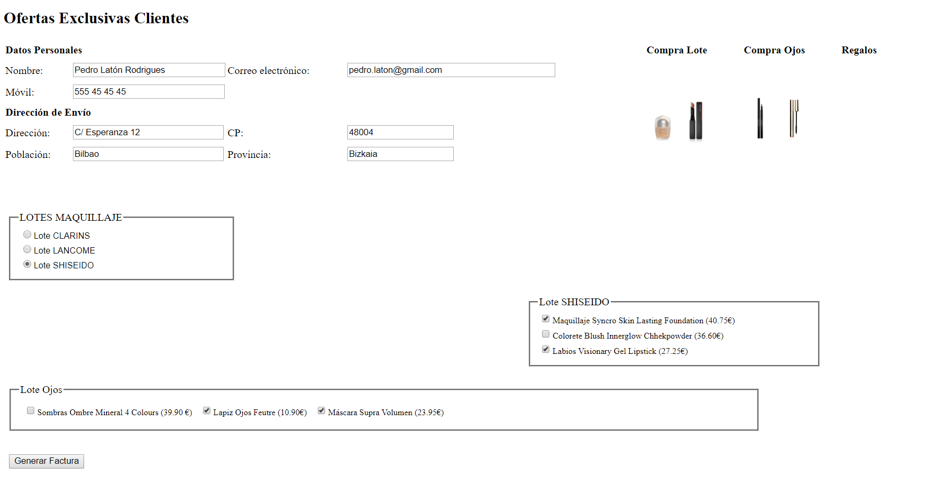

Pulsar Botón Comprar (1 punto)

En este momento nos toca dejar de mostrar el panel de las ofertas pnlOfertas y mostrar el panel de Facturación (pnlFactura).

Si el importe total de los productos que ha adquirido nuestro cliente no llega al valor de 60 euros en la etiqueta LblCompra se mostrará en texto color rojo y negrita:

El precio de los productos es: XXX €.
Si supera los 60€ le obsequiaremos con un lipstick rouge totalmente gratis.

Si en cambio supera los 60 euros, pero no llega a los 100 € le mostraremos en la etiqueta LblCompra el siguiente mensaje en color rojo y negrita:

El precio de los productos es: XXX €.
Si supera los 100€ le obsequiaremos con el perfume ‘La vie est belle’ totalmente gratis.

Si supera los 100 euros se mostrará en la etiqueta LblCompra en color negro y letra normal los productos que ha comprado. (Los habréis ido guardando en una variable de tipo texto que os he mandado crear e ir alimentando anteriormente en el ejercicio).

Sus Productos son:

Maquillaje Syncro Skin Lasting Foundation (40,75€)
Colorete Blush Innerglow Cheekpowder (36,60€)
Sombras Ombre Mineral 4 Colours (39,90€)

El precio de los productos es: 117,25€.

Si además de superar los 100 euros, ha comprado todos los productos aparte de obsequiarle con el perfume le haremos un descuento del 10% sobre el total. Este total será mostrado cuando finalicemos la compra.

En este punto podemos pulsar el botón de Seguir comprando o de Finalizar la Compra.

Pulsar Botón Seguir Comprando (0,25 puntos)

Si pulsamos este botón ocultaremos el panel de facturación (pnlFactura) y haremos visible de nuevo el panel de ofertas (PnlOfertas) para que pueda seguir eligiendo productos para comprar. El resto del proceso ya está realizado para seguir comprando….

Pulsar Botón Finalizar Compra (1 punto)

Se mostrarán si le corresponden los regalos en el panel de regalos. Recordad que antes ya lo hemos nombrado si supera los 60€ pero la cifra es menor de 100€ se le regala un lipstick rouge (lápiz de labios) y si supera los 100€ un perfume ‘La vie est belle’.

Si pulsamos este botón se mostrará el panel de Facturación (PnlFactura) y desaparecerá el panel de ofertas (PnlOfertas) y en la etiqueta LblCompra se mostrará la información tal y como muestra la siguiente imagen:

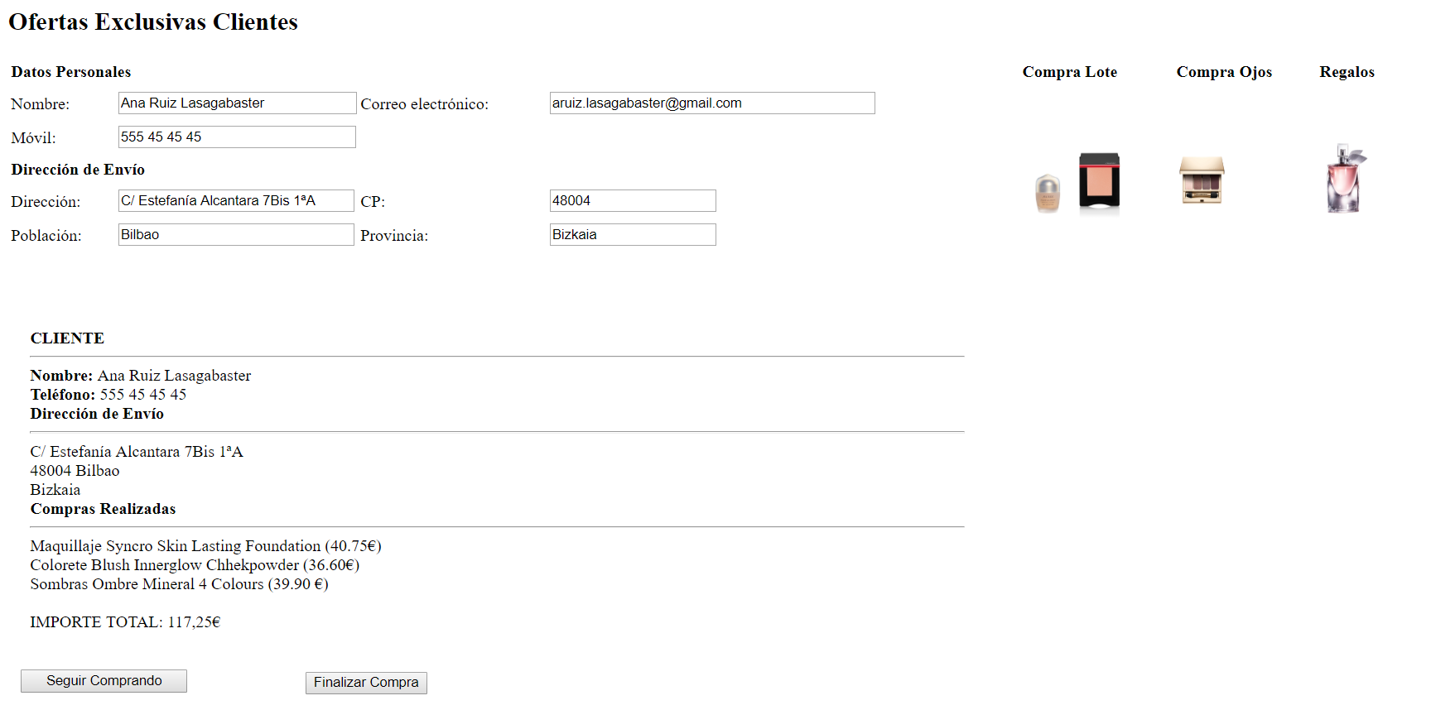

Pulsar Botón Enviar Compra (0.5 puntos)

Dejar la página tal y como aparecía al arrancar la aplicación. Hacer un bucle repetitivo para borrar todos los cuadros de texto. Las listas deben aparecer sin selecciones. La etiqueta sin texto. Y los paneles tal y como eran mostrados al arrancar la aplicación

Los precios de los productos son los siguientes:

LOTE CLARINS | LOTE LANCOME | LOTE SHISEIDO | LOTE OJOS
Maquillaje: 39,75€ | Maquillaje: 48,50€ | Maquillaje: 40,75€ | Sombras: 39,90€
Colorete: 32,40€ | Colorete: 32,25€ | Colorete: 36,60€ | Lápiz: 10,90€
Labios: 21,15€ | Labios: 25,50€ | Labios: 27,25€ | Máscara: 23,95€

